# Evropa

**Státy Evropy**

Albánie

Andorra

Belgie

Bělorusko

Bosna a Hercegovina

Bulharsko

Černá Hora

Česká republika

Dánsko

Estonsko

Finsko

Francie

Chorvatsko

Irsko

Island

Itálie

Lichtenštejnsko

Litva

Lotyšsko

Lucembursko

Maďarsko

Makedonie

Malta

Moldavsko

Monako

Německo

Nizozemsko

Norsko

Polsko

Portugalsko

Rakousko

Rumunsko

Rusko

Řecko

San Marino

Slovensko

Slovinsko

Srbsko

Španělsko

Švédsko

Švýcarsko

Turecko

Ukrajina

Vatikán

Velká Británie

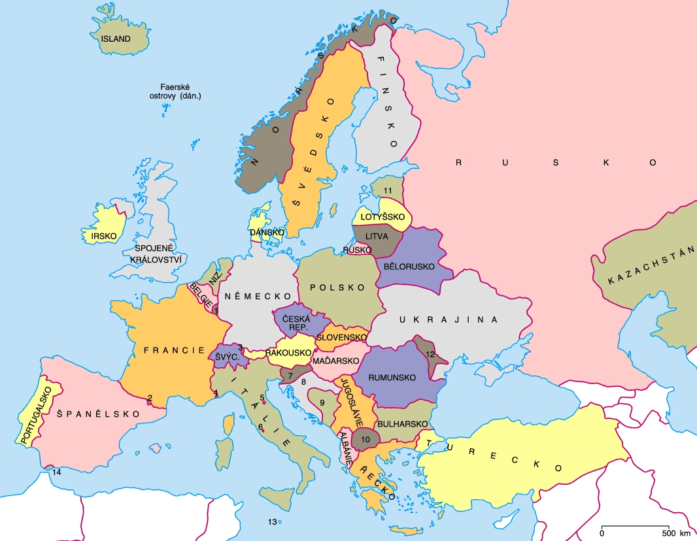

# 

Povolné manželství a adopce dítěte u stejného pohlaví

Povoleno registrované partnerství

Povolen sexuální styk

Nepovolen sexuální styk

# Albánie

V roce 1994 albánská vláda vytvořila návrh trestního zákona, v němž by praktikovaná homosexualita zůstala ilegální, ale s maximální délkou trestu odnětí svobody 3 let. Kampaň organizace *Gay Albania Society* v rámci Albánie a mezinárodní tlak řízený asociací ILGA, který v Radě Evropy sehrál důležitou roli, vedl k odstoupení od této verze zákona.

Albánie dekriminalizovala **dobrovolný stejnopohlavní styk** v r. 1995. V roce 2001 byl věk způsobilosti k pohlavnímu styku stanoven na 14 let pro všechny bez ohledu na pohlaví nebo sexuální orientaci.

**Manželství** stejnopohlavních párů nebo registrované partnerství bohužel ale stále ještě **nejsou** v Albánii **uzákoněny**.

Postoje společnosti, co se týče práv LGBT komunity, jsou většinou negativní. Podle výzkumu European social survery valná většina Albánců je konzervativních a neuznávajících gay a lesbickou komunitu. S odvoláním se na šetření, 53 % Albánců si myslí, že gayové a lesby by neměli mít právo žít tak, jak uznají za vhodné, což je velké procento dotazovaných.[1]

# Belgie

Stejnopohlavní sexuální styk dekriminalizovala Belgie v r. 1795 během francouzské nadvlády. Belgický zákon stanovuje legální věk způsobilosti k pohlavnímu styku ve výši 16 let bez ohledu na sexuální orientaci nebo pohlaví. Ten byl krátce v letech 1965 - 1985 pro stejnopohlavní soulož zvýšen na 18 let. Toto diskriminační ustanovení bylo ale později zrušeno.

Belgie se stala druhou zemí po Nizozemí, která **umožnila homosexuálům uzavírat manželství** v roce 2003 Stejnopohlavní páry takto získaly stejná práva a povinnosti jako různopohlavní páry. Homosexuální páry získali **stejná adopční práva** jako heterosexuální páry v r. 2006. Spolu s nimi získaly lesbické páry také rovný přístup k asistované reprodukci. Adopční právo je obecně regulované na federální úrovni, což dává vládám belgických společenství volnou ruku v přístupu k procesu osvojení. (**Veškerá práva homosexuálů jsou stejně jako v Belgii uznávána dále v těchto zemích: Dánsko, Finsko, Francie, Irsko, Island, Lucembursko, Malta, Nizozemí, Norsko, Německo, Portugalsko, Rakousko, Velká Británie, Španělsko, Švédsko**.)[2]

# 3. Česká republika

Neregistrované soužití bylo zde uzákoněno od r. 2001. Česká republika garantuje osobám žijícím ve společné domácnosti možnost dědit po sobě a zaručuje jim i určité výhody jako například přechod nájmu bytu po zesnulém spolu žijící osobě, poskytování informací o jejím zdravotním stavu a možnost navštěvovat se v případě výkonu trestu odnětí svobody podobně jako to mají heterosexuální páry.

Roku 1990 po Sametové revoluci, kdy došlo ke sjednocení legálního věku způsobilosti k pohlavnímu styku pro obě orientace na 15 let (dříve byla stanovená na 15 let pro heterosexuály a 18 let pro homosexuály). Dále bylo zrušeno ustanovení o trestu veřejného pohoršení homosexuálním chováním. V českém právním řádu je přístup k umělému oplodnění vyhrazen pouze heterosexuálním párům, potřebný je vždy souhlas muže, nemohou jej tak využít ani lesbické páry ani ženy bez partnera. Podle českých zákonů si dítě může **osvojit** buď **manželský pár**, jímž je momentálně muž a žena, nebo jednotlivec bez ohledu na jeho sexuální orientaci. **Pěstounská péče** homosexuálních párů nicméně **možná je**, ba dokonce byl i zaznamenán případ, kdy byly dány děti do pěstounské péče homosexuálnímu páru. **Adopce** dítěte partnera je stále **v jednání**, registrovaným homosexuálním jednotlivcem povolena ovšem je. [3]

# 5. Rusko

Ruský národ je považován za nejvíc **nepřátelský** vůči homosexuálům, pokud nezahrnujeme státy Islámského světa, části Afriky a Asie a např. Ukrajinu nebo Turecko. Podle průzkumu z roku 2013 až 74 % Rusů nepovažuje homosexualitu za morálně přijatelnou, což je 14 % nárůst od r. 2002.

Žádná právní úprava **stejnopohlavního soužití není v současném Rusku umožněna**. V Rusku platí zákaz propagace homosexuality mezi osobami mladšími 18 let (Od roku 2013 vyšel v platnost kontroverzní zákon o zákazu propagace netradičních vztahů mezi dětmi a mladistvými. Většina zemí EU a USA jej považují za diskriminační a zneužitelný); v některých regionech platí jejich vlastní zákony proti homosexuální, bisexuální a transgender propagandě). Stejnopohlavní styk a adopce dítěte, které není z Ruska, homosexuálním jednotlivcem žijícím v Rusku je legální.

Bylo zaznamenáno, že **čečenské** autority často zatýkají a **mučí** muže podezřelé z homosexuality. Podle zdrojů mělo být více, než 100 mužů zatčeno a týráno v tajných detenčních zařízeních, které některé lidskoprávní skupiny nazývají koncentračními tábory. Vězni tam jsou mučeni hladem, elektrošoky, mlácením, které někdy vede k úmrtí. Věznitelé jim mnohdy slibují propuštění za výkupné. Vězni musí při výslechu nahlašovat další homosexuály.

Cílené útoky proti LGBT minoritě jsou ve zdejším (ruském) Trestním zákoníku považovány za zločin z nenávisti, jelikož ruské právo nezná termín sexuální orientace. (Podobně jako v Rusku se má situace v Turecku, Vatikánu, Monaku, Makedonii a Bělorusku.[4]

# 6. San Marino

V San Marinu neexistuje žádný právní status pro stejnopohlavní páry. Nicméně 17. června 2012 přijal parlament zákon, který umožňuje homosexuálním párům, v nichž jeden z partnerů je občan San Marina, pobývat na území státu. Zákon těmto párům však negarantuje **žádné výhody** (mimo imigrace), ale přesto je oslavován jako jedním z mezníku v dějinách země. **Stejnopohlavní styky a registrovaná partnerství** tedy v San Marinu **povolena jsou**. [5]

# 7. Ukrajina

Po rozpadu Sovětského svazu se Ukrajina stala první republikou, kde v roce 1991 homosexualita přestala být ilegální. Avšak v ústavu z roku 1996 se objevila definice manželství jako svazku muže a ženy. Dnes zákon trestá sexuální aktivitu (včetně stejnopohlavní), která je konána za peníze, za účelem vytvoření pornografie, s osobou nezpůsobilou k pohlavnímu styku nebo proti vůli jedné z osob, anebo když její projevy na veřejných prostranstvích vyvolají pohoršení. Ukrajinská ústava definuje manželství jako dobrovolný svazek muže a ženy. Páry stejného pohlaví **nemůžou uzavřít sňatek**, **ani jinak právně ošetřit své soužití.**

Jednotlivec, který je občanem Ukrajiny, **může dítě osvojit** bez ohledu na sexuální orientaci, ale **stejnopohlavním párům je** osvojení přímo **zakázáno**. Navíc osvojitel musí být nejméně o 15 let starší než osvojenec a o 18 let starší, pokud je osvojenec zletilá osoba.[6]

# Další zdroje

*https://europa.eu/european-union/topics/human-rights_en*

*https://cs.wikipedia.org/wiki/LGBT_práva_v_Evropě*

*https://cs.wikipedia.org/wiki/LGBT_práva_podle_zem%C3%AD_a_teritori%C3%AD*

*https://en.wikipedia.org/wiki/LGBT_rights_by_country_or_territory*

*https://www.theguardian.com/world/lgbt-rights*

*http://edition.cnn.com/2015/06/19/us/lgbt-rights-milestones-fast-facts/index.html*

1. *https://cs.wikipedia.org/wiki/LGBT_práva_v_Albánii*
2. *https://cs.wikipedia.org/wiki/LGBT_práva_v_Belgii*
3. *https://cs.wikipedia.org/wiki/LGBT_práva_v_Česku*
4. *https://cs.wikipedia.org/wiki/LGBT_práva_v_Rusku*
5. *https://cs.wikipedia.org/wiki/LGBT_práva_v_San_Marinu*
6. *https://cs.wikipedia.org/wiki/LGBT_práva_na_Ukrajině*